Перечень транспортных средств, признанных брошенными, разукомплектованными, бесхозяйными
дата обследования ТС | адрес | марка, модель,  Г.Р.З., цвет | сроки перемещения ТС | фотоматериалы
07.12.2022 | г. Воронеж,  ул. 9 Января, д. 233/9 | Ауди-80  К698СВ36  Серый | 1. добровольное перемещение ТС –  до 21.12.2022  2. принудительное перемещение ТС в соответствии с п. 4.1 Положения | 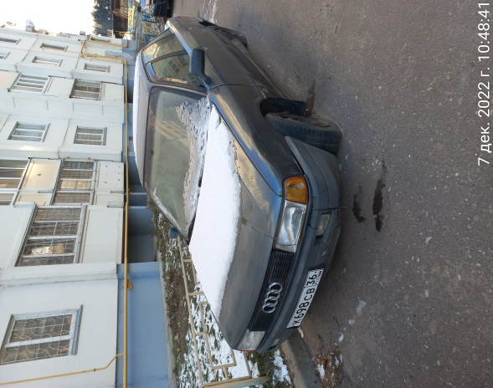 | 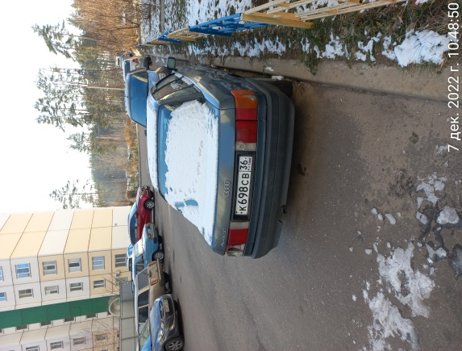
07. 12.2022 | г. Воронеж,  пер. Газовый,  д. 15Д | ВАЗ-2110  С390ОМ36  Зеленый | 1. добровольное перемещение ТС –  до 21.12.2022  2. принудительное перемещение ТС в соответствии с п. 4.1 Положения | 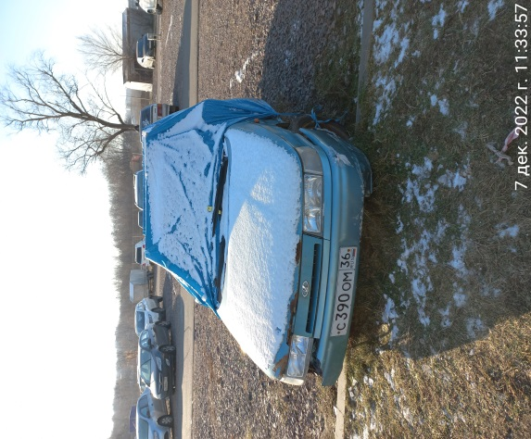 | 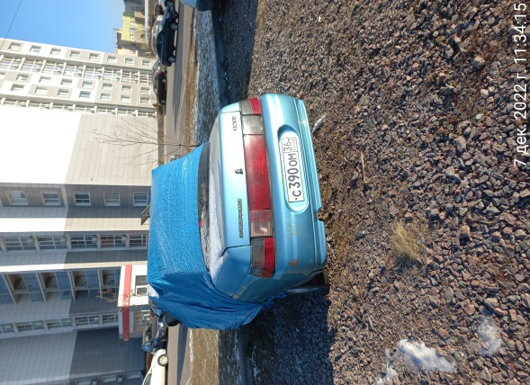
07. 12.2022 | г. Воронеж,  пер. Газовый,  д. 15Д | ВАЗ-2104  Х844ВР197  Синий | 1. добровольное перемещение ТС –  до 21.12.2022  2. принудительное перемещение ТС в соответствии с п. 4.1 Положения | 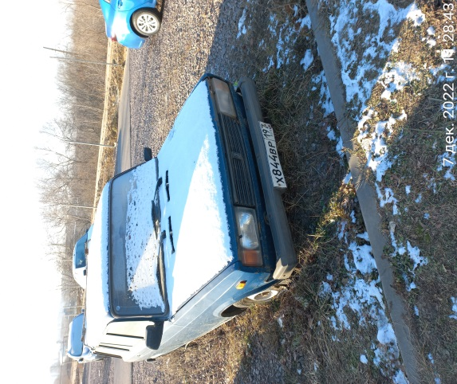 | 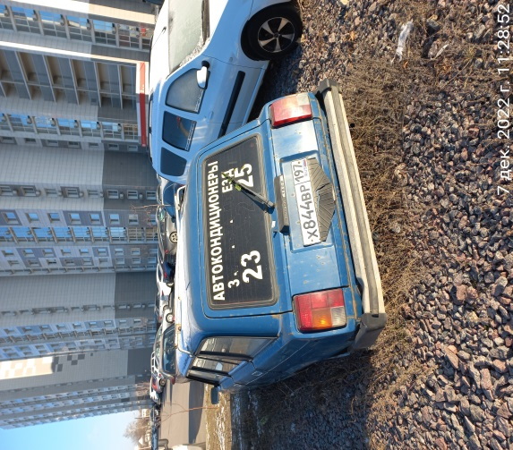
07. 12.2022 | г. Воронеж,  пер. Газовый,  д. 15И | Ниссан Ларго  Е876УК36  Серый | 1. добровольное перемещение ТС –  до 21.12.2022  2. принудительное перемещение ТС в соответствии с п. 4.1 Положения | 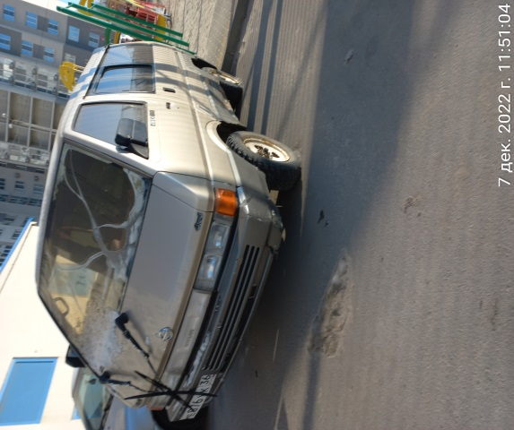 | 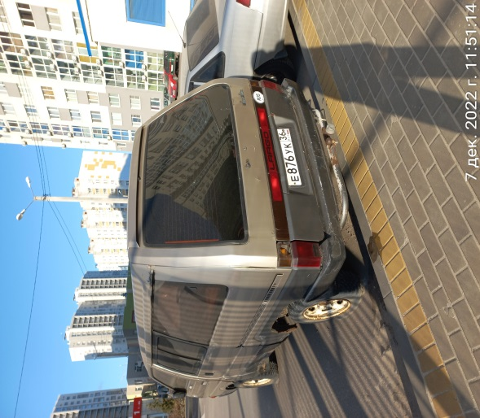
07. 12.2022 | г. Воронеж  пер. Автоматчиков, д. 39 | Фольксваген Пассат  У598РУ36  Серый | 1. добровольное перемещение ТС –  до 21.12.2022  2. принудительное перемещение ТС в соответствии с п. 4.1 Положения | 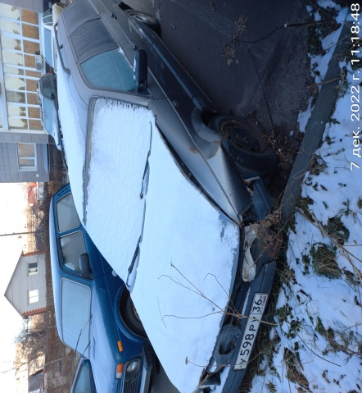 | 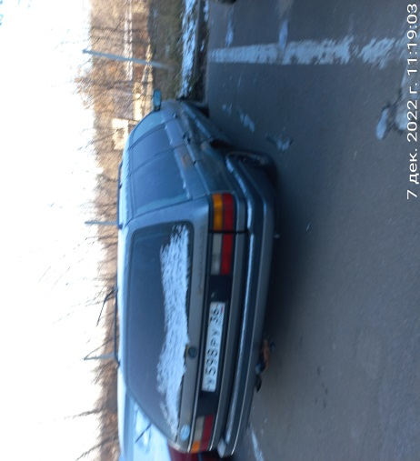
07. 12.2022 | г. Воронеж  пер. Автоматчиков, д. 39 | Опель Вектра  Т065ОН36  Красный | 1. добровольное перемещение ТС –  до 21.12.2022  2. принудительное перемещение ТС в соответствии с п. 4.1 Положения | 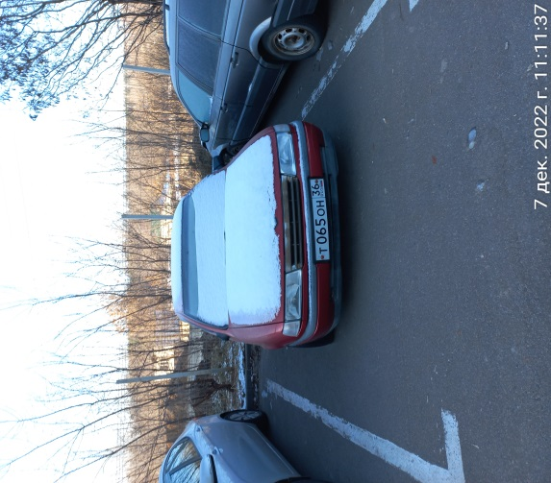 | 